**ДИАГРАММА РАЗМЕЩЕНИЯ**

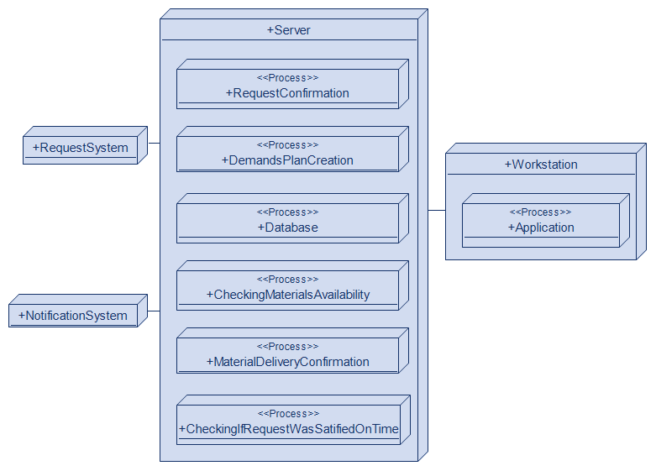

* RequestSystem – внешняя система, с помощью которой сотрудник получает заявку от гаража;
* NotificationSystem – внешняя система, с помощью которой гаражу отправляется уведомление в случае срыва срока поставки;
* Server:
  + RequestConfirmation – процесс подтверждения заявки;
  + DemandPlanCreation – процесс создания плана потребностей;
  + Database – процесс база данных;
  + MaterialDeliveryConfirmation – процесс подтверждения доставки заказа;
  + CheckingIfRequestWasSatisfiedOnTime – процесс проверки вовремя ли была выполнена заявка.